**防犯カメラの設置に関する検討資料**　　　　　　　　　　　　　　2025.5.25

　　　　　　　　　　　　　　　　　　　　　　　　　　　　　　　　　　　　　　　　　　　　 　東深沢町会

**本資料は、皆様に防犯カメラを設置すべきか否かをご判断いただくための検討資料です。**

はじめに

昨今、全国的に強盗、空き巣、振り込め詐欺などの事件の発生が見受けられ、犯人逮捕に防犯カメラが威力を発揮しているのはご存じのことと思います。

地域の安全向上と犯罪抑止を目的に防犯カメラの設置、近隣間での声掛け運動等が推奨されており、特に防犯カメラはその設置が見えるだけで犯罪を企てる者への威嚇効果があると言われております。

こうした状況を踏まえ、世田谷区では、「町会・自治会への防犯カメラ整備等の費用補助制度」により、

地域における見守り活動支援を推進しています。

当町会において、この制度を利用して防犯カメラを設置すべきかどうか、検討してまいりました。

本資料は、皆様に防犯カメラを設置すべきか否かをご判断いただくための検討資料です。

1. **防犯カメラの設置にあたっての判断ポイント**

東深沢町会の地域での犯罪の抑止、見守りのために防犯カメラを設置の検討をするが、その設置可否の判断には以下のポイントがあります。

(1)住民のプライバシーの担保

(2)導入・維持管理にかかる費用

(3)維持管理のための人的負担

1. **検討結果**

**(1)住民のプライバシーの担保**

①防犯カメラの映像の閲覧

　　　　　　犯罪その他の事案が発生した場合に限り、司法当局（警察、裁判所 等）が当町会担当責任者の管理のもと、映像の確認ができる仕組みにする。

　　　　　　具体的には、以下のとおりであり、軽々に閲覧することはできない。

　　　　　　（警察が単独で閲覧することもできないし、業者が単独で閲覧することもできないし、ましてや、町会が勝手に閲覧することもできない。）

1. 事案が発生したら警察などから当町会に連絡が入り、閲覧について町会の同意を得る。
2. 警察は防犯カメラを設置した業者にその旨伝えて、協力要請をする。
3. 町会、警察、業者立会いのもと、業者が電柱の上にある防犯カメラの鍵を開けて防犯カメラ内のSDカード（記録媒体）を取り出す。（鍵は町会が保管している）
4. SDカードを、パソコンに挿入して、IDとパスワードを入力して、警察が画像を閲覧する。（IDとパスワードは業者が秘匿管理している）

★記録された映像は一定期間毎に自動的に上書き消去されるため、映像が長期にわたり残存することはない。

　　　②防犯カメラの設置場所

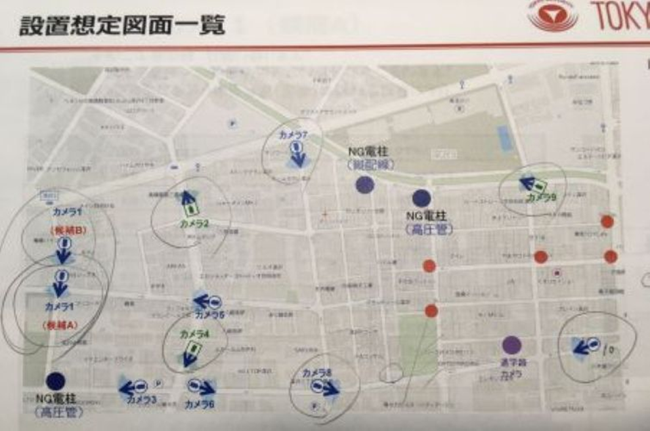　　　　　　玉川警察と、防犯カメラの設置に経験が豊富な業者の推薦で、東深沢町会の地域の出入り口を中心にカメラを設置する方向で考える。

上図の○したカメラが7台に絞った場合。（カメラ１は、候補AとBがあり、未定）

　　　　○してないカメラは、さらに増やした場合の案。今回は7台で検討しています。

　　　赤い丸は、エーダン商店街の防犯カメラです。

★撮影範囲は主に道路を中心とし、住宅はマスクして映らないような処置をする。

**(2)導入・維持管理にかかる費用**

＜初期費用＞（7年間の機器保証、点検、保守、消耗部品の交換を含む）

助成金制度を利用した場合の町会の支払額（約９６％助成される）

→　概算160,000円（税込み、カメラ、工事費、各種申請費など）

＜維持管理費用＞（約８３％助成される）

助成金制度を利用した場合の町会の支払額：

→　年額概算　2,200円

＜8年目以降は、故障した場合に個別契約にするか、または、上記と同様の新機器での契約になる）

★昨年の総会でも、ご説明しているとおり、当町会には、480万円ほどの繰越金があります。

（これとは別に、災害対策費300万円もあります。）

★助成金制度の利用条件：毎月1回以上、パトロールをすること。

　　（現状、夏と年末に集中して、合計14日パトロールをしているが、これでは条件に合わないので、

　　　助成を受けるためには、毎月1回以上、パトロールをするように変更する必要がある。）

**(3)維持管理のための人的負担**

　　　　機器の維持管理にかかる作業は、今回対応をいただいている業者さんの場合、7年間の定期点検・修理も費用の中に含まれているため、当方の負担はない。

　　　　事案が発生したときの立ち合いと、鍵の受け渡し程度になると思われる。

　　★皆さんの了承が得られた場合、他社からも見積をとる予定である。

1. **今後の進め方**
   1. 本総会(5/25)で、防犯カメラを「設置すべき」と判断された場合、R９年度以降の設置を目標に進める。

防犯カメラを「設置すべきでない」と判断された場合、設置は見合わせる。

* 1. 「設置すべき」と判断された場合、具体的にカメラを設置する場所を検討し、その近隣のお宅に「防犯カメラの設置のお知らせ・不都合がある場合の連絡のお願い」レターのポストインをする。
  2. 「不都合があるとの連絡」をいただいたお宅の近くの防犯カメラは設置しない。

以上　**防犯カメラの設置可否の判断について、ご検討をお願いします**。